ZAŁĄCZNIK NR 1
DO UCHWAŁY NR XXIII/326/08
RADY MIEJSKIEJ INOWROCŁAWIA
z dnia 30 września 2008 r.

Wykaz urządzeń lecznictwa uzdrowiskowego

      - Park uzdrowiskowy o powierzchni 53,5 ha odpowiednio oświetlony, wyposażony w ławki, pojemniki na odpady.
W Parku znajduje się 5036 sztuk drzew oraz 40000 m² krzewów.
      - Tężnia solankowa wraz z traktami spacerowymi oraz ławkami.
      - Ścieżki ruchowe.
      - Ścieżki rowerowe.
      - Lecznicze baseny uzdrowiskowe Sanatorium Uzdrowiskowego „Modrzew” i Sanatorium Uzdrowiskowego „Przy Tężni”.
      - Rehabilitacyjny basen uzdrowiskowy w obiekcie Zespołu Sanatoryjno-Szpitalnego „Kujawiak” („Solanki” Uzdrowisko Inowrocław Sp. z o.o.).

Wykaz zakładów lecznictwa uzdrowiskowego

Lp. | Nazwa | Adres
1 | Niepubliczny Zakład Opieki Zdrowotnej  Centrum Rehabilitacyjno-Wczasowe  „Energetyk” Sp. z o. o. | ul. Z. Wilkońskiego 2
2 | Sanatorium Uzdrowiskowe „Przy Tężni”  im. dra J. Krzymińskiego s.p.z.o.z. | ul. Przy Stawku 12
3 | Niepubliczny Zakład Opieki Zdrowotnej  Sanatorium Uzdrowiskowe  „Metalowiec 70” | ul. Świętokrzyska 76
4 | Niepubliczny Zakład Opieki Zdrowotnej  Sanatorium Uzdrowiskowe  „Modrzew” | ul. M. Wierzbińskiego 50a
5 | „Solanki”  Uzdrowisko Inowrocław Sp. z o. o. | ul. Solankowa 77

ZAŁĄCZNIK NR 2
DO UCHWAŁY NR XXIII/326/08
RADY MIEJSKIEJ INOWROCŁAWIA
z dnia 30 września 2008 r.

Wykaz pomników przyrody znajdujących się na terenie miasta

Nr rejestru | Lokalizacja | Rodzaj obiektu | Gatunek drzewa | Obwód [cm] | Wysokość [m]
1 | 2 | 3 | 4 | 5 | 6
Drzewa pomnikowe
811 | Park przy Kościele pw. Imienia Najświętszej Maryi Panny  (skrzyżowanie ulic Orłowskiej i Toruńskiej) | Grupa drzew | Jesion wyniosły | 277 | 29
811 | Park przy Kościele pw. Imienia Najświętszej Maryi Panny  (skrzyżowanie ulic Orłowskiej i Toruńskiej) | Grupa drzew | Jesion wyniosły | 316 | 30
811 | Park przy Kościele pw. Imienia Najświętszej Maryi Panny  (skrzyżowanie ulic Orłowskiej i Toruńskiej) | Grupa drzew | Lipa drobnolistna | 246 | 25
812 | ul. Roosevelta/park | Drzewo | Topola czarna | 420 | 49
813 | Park Solankowy | Głaz narzutowy  „Edmund” | - | 495 | -
814 | Park Solankowy | Grupa drzew | Dąb szypułkowy  „Dąb Kasprowicza” | 406 | 31
814 | Park Solankowy | Grupa drzew | Dąb szypułkowy | 258
814 | Park Solankowy | Grupa drzew | Dąb szypułkowy | 242
814 | Park Solankowy | Grupa drzew | Dąb szypułkowy | 206
814 | Park Solankowy | Grupa drzew | Dąb szypułkowy | 200
814 | Park Solankowy | Grupa drzew | Dąb szypułkowy | 195
814 | Park Solankowy | Grupa drzew | Dąb szypułkowy | 145
814 | Park Solankowy | Grupa drzew | Dąb szypułkowy | 160
814 | Park Solankowy | Grupa drzew | Dąb szypułkowy | 135
814 | Park Solankowy | Grupa drzew | Dąb szypułkowy | 105
814 | Przy muszli koncertowej | Grupa drzew | Platan klonolistny | 314 | 21
814 | Przy muszli koncertowej | Grupa drzew | Platan klonolistny | 280 | 31
814 | Przy muszli koncertowej | Grupa drzew | Lipa drobnolistna | 386 | 24
814 | Przy muszli koncertowej | Grupa drzew | Igliczna trójcierniowa | 178 | 17
814 | Przy Zakładzie Borowinowym | Grupa drzew | Robinia akacjowa | 303 | 21
814 | Przy Zakładzie Borowinowym | Grupa drzew | Żywotnik zachodni | 81 | 14
814 | Przy Zakładzie Borowinowym | Grupa drzew | Żywotnik zachodni | 76 | 15
814 | Przy Zakładzie Borowinowym | Grupa drzew | Żywotnik zachodni | 64 | 14
814 | Park Solankowy | Grupa drzew | Topola biała | 316 | 30
814 | Park Solankowy | Grupa drzew | Topola biała | 350 | 33
814 | Park Solankowy | Grupa drzew | Topola biała | 280 | 28
814 | Park Solankowy | Grupa drzew | Topola biała | 270 | 30
814 | Park Solankowy | Grupa drzew | Topola czarna | 390 | 30
814 | Park Solankowy | Grupa drzew | Topola czarna | 345 | 30

ZAŁĄCZNIK NR 3
DO UCHWAŁY NR XXIII/326/08
RADY MIEJSKIEJ INOWROCŁAWIA
z dnia 30 września 2008 r.

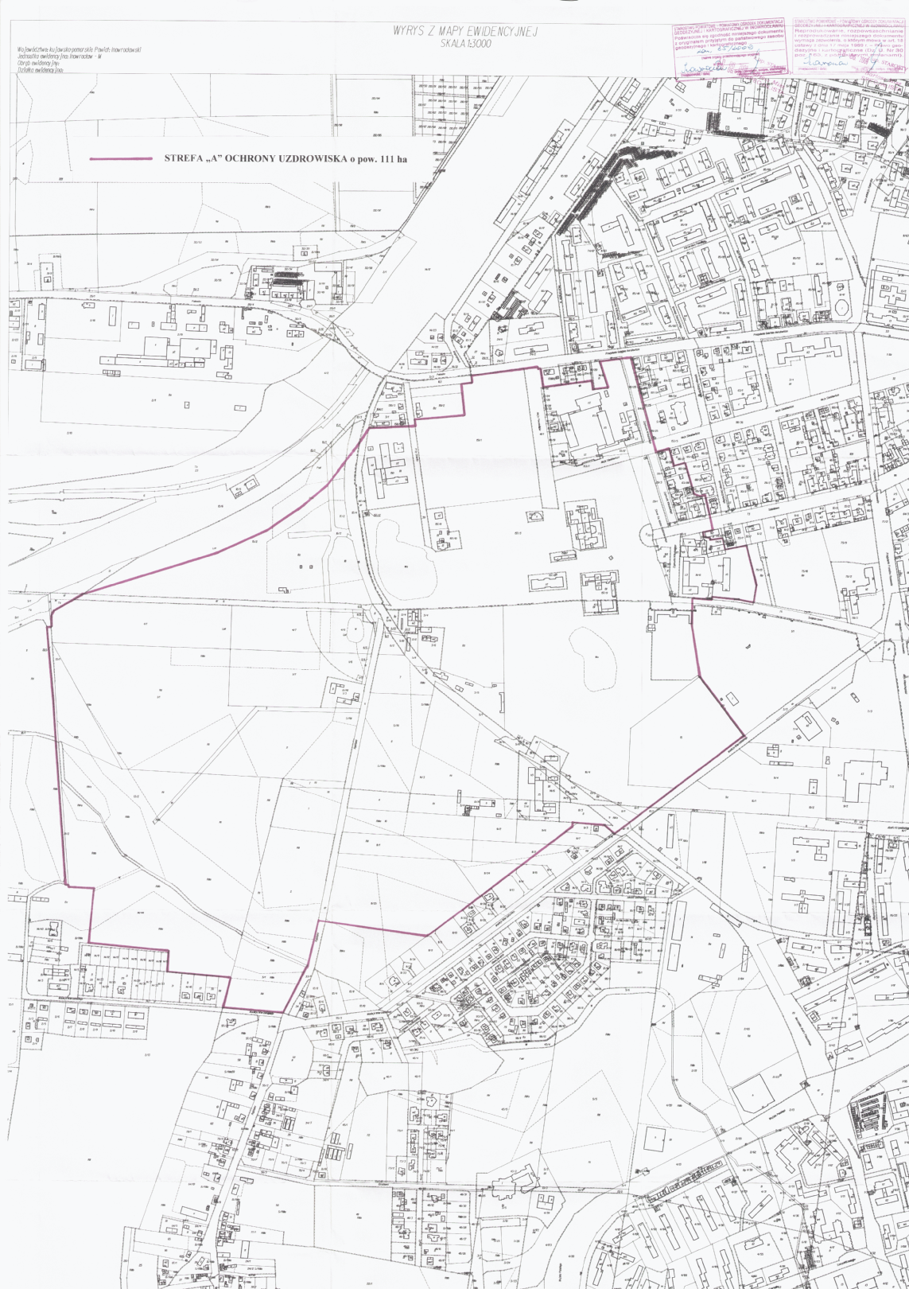

ZAŁĄCZNIK NR 4
DO UCHWAŁY NR XXIII/326/08
RADY MIEJSKIEJ INOWROCŁAWIA
z dnia 30 września 2008 r.

